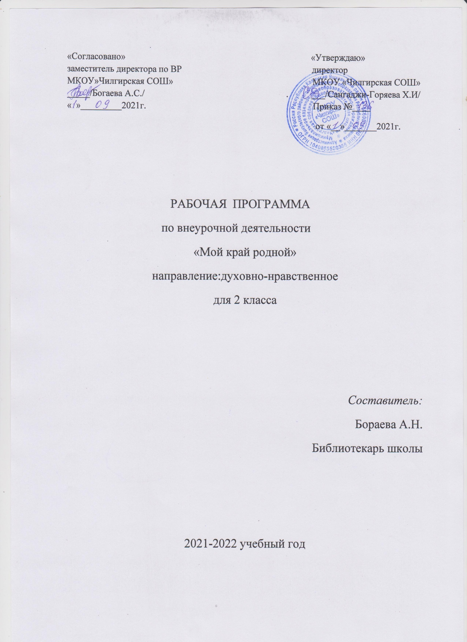

Содержание:
1.Пояснительная записка
2.Планируемые результаты
3.Календарно-тематическое планирование
4. Требования к учащимся 2 класса к концу учебного года
5.Информационно-методическое обеспечение

1.Пояснительная записка
В связи с внедрением внеурочной деятельности в учебный процесс, развития интеллектуальных способностей учащихся и требований новых федеральных государственных образовательных стандартов начального общего образования, мною разработана рабочая программа «Мой край родной» для 2 класса..
Рабочая программа курса «Мой край родной» позволяет младшим школьникам знакомиться с климатическими и экологическими условиями родного края, способствует развитию патриотических и гражданских чувств к своей малой родине, прививает любовь к родному краю, народу, его традициям и обычаям и позволяет воспитать интеллектуальные наклонности учащихся. В ходе реализации данной программы развиваются коммуникативные, регулятивные, личностные и познавательные действия повышается уровень учебной мотивации, актуализируются ранее полученные знания и опыт, активизируется мыслительная деятельность учащихся, обогащается словарный запас и развивается общий кругозор. У учащихся повышается интерес к историческому прошлому народа, его прежнему образу жизни. Учащимся учатся анализировать ту или иную нестандартную ситуацию и находят пути выхода из нее.
Знакомство с учащихся с самобытной культурой, устным народным творчеством, позволяет в полной мере раскрыть приоритеты национально-регионального компонента, исходя из национальных особенностей народа, а также природных, экологических, народно-хозяйственных характеристик республики.
Осуществление воспитательного процесса происходит с учетом традиций и обычаев народа, национальных сфер развития. Всего на изучение курса « Мой край родной» отводится 34часа, по 1 часу в неделю. Рабочая программа краеведческого характера в обновлении и развитии обучения и воспитания учащихся имеет отличительные особенности в сравнении с традиционной программой общего начального образования и обеспечивает расширение компетенции республики и местных органов образования и управления. Реализация рабочей программы помогает достичь определенных результатов в обучении и воспитании младших школьников.

2.Планируемые результаты:
- Личностные
- обеспечение ценностно-смысловой ориентации учащихся;
- самоопределение ( что учить и каким образом);
- смыслообразование ( для чего нужно знать, как использовать в жизни полученные знания);
- духовно-нравственная ориентация ( оценка усваиваемого, его значение в жизни человека, основы этической морали, воспитание на традициях и обычаях народа, основанных на уважении к старшим, соблюдения норм поведения);
- Метапредметные
- Регулятивные
- соотношение изученного и приобретенного опыта учащихся с тем, что еще предстоит изучить;
- определение последовательности изучаемого, составление плана исследований, достижение промежуточных целей с учетом конечного результата;
- анализ и сравнение ранее полученного опыта с приобретаемым;
- оценка своих действий при изучении нового материала;
- умение работать в группах, оценивать ситуацию, уважать мнение остальных;
- Познавательные
- поиск и выделение необходимой информации ;
- применение методов информационного поиска, в т.ч. с помощью компьютерных средств;
- осознанное и произвольное построение речевого высказывания в устной и письменной форме;
- постановка и формулирование проблемы, самостоятельное создание алгоритмов деятельности при решении проблем творческого и поискового характера;
- Коммуникативные
- планирование учебного сотрудничества с участниками учебного процесса – определение цели, функций учащихся, постановка вопросов и их решение,;
- сотрудничество в исследовательской работе;
- разрешение споров, критическая оценка поведения участников исследования, умение с достаточной полнотой и точностью выражать свои мысли.
- Предметные
- Умение составлять рассказ о семье, школе, о селе, улице;
- Знать народные пословицы и поговорки;
- Различать йорялы, магталы, шарады;
- Знать историю развития своей республики;
- Знать символику страны и республики; уметь составлять проекты и исследования на лучшее знание государственной символики;
- Уметь различать и характеризовать растительный и животный мир Калмыкии; иметь представление о пользе домашних животных, о лекарственных растениях, различать дикорастущие и культурные растения;
- Знакомство с традициями и обычаями калмыцкого народа;
- Знакомство с эпосом «Джангар»: значение чисел в эпосе, характеристика героев эпоса, заучить отдельные отрывки;
- Различать национальные праздники «Зул», «Цаган Сар»; участвовать в их праздновании, знать значение праздников;
- Изучить декоративно-прикладное искусство калмыцкого народа, знать выдающихся деятелей культуры;

3.Учебно-тематическое планирование:
№п | Тема занятий | Кол-во часов | Описание примерного содержания занятий | Дата  проведения
1. | Географическое положение Калмыкии | 3 | Работа с географической картой, экскурсия, рефераты | сентябрь
2. | Природные условия края | 3 | Экскурсии в степь,показ презентации | сентябрь  октябрь
3 | Страницы истории:  а) край кочевников-2ч  б) история основания города  Элисты-2ч  в )центр волости и ставка улуса-1ч  г) уездный центр-1ч  д) центр автономной области-2ч  е) город Элиста – современный облик-2ч | 10 | Исследовательская групповая работа | октябрь  ноябрь  декабрь
4 | Историческая хроника | 2 | Презентация, экскурсия в библиотеку | январь
5 | Главы Республики Калмыкия | 2 | презентация | январь
6. | Как рождался герб Калмыкии | 2 | Исследоват. работа ( участие в конкурсе на лучшее знание символики) | январь  февраль
7. | Лотос- олицетворение святости. История возникновения флага Калмыкии | 2 | Исследовательская работа | февраль
8. | Гимн – символ Республики Калмыкия | 2 | Исследовательская работа | февраль  март
9. | Природные зоны Калмыкии | 3 | презентация | март
10. | Курганы | 2 | Рисунки, фото | апрель
11. | Калмыцкие орнаменты из растений | 3 | Конкурс на лучшую поделку | май
 | Итого: | 34

4.Требования к учащимся 2 класса к концу учебного года:
В процессе реализации рабочей программы по внеурочной деятельности для 2 класса учащиеся должны знать:
- природные условия края;
- географическое положение республики;
- историю своих предков в годы кочевого образа жизни;
- что такое «волость», «уезд», « ставка улуса» ;
- историю рождения республики и города Элиста;
И уметь: - исследовать историческую хронику заданной темы; - исследовать историю рождения символов республики Калмыкия - определять природные условия родного края - составлять орнамент из растений своего края - описывать сезонные изменения в природе; - находить отличительные черты образа жизни калмыков-кочевников и их современного образа жизни;

5.Информационно-методическое обеспечение:
- Родное слово. – К Эрендженов, 1995г.,
- Калмыцкие танцы и их терминология. - Т.Бадмаева. Элиста -1992г;
- Калмыцкие танцы – Г.С.Чудак. Элиста – 1966г;
- Танцует Калмыкия. – П.Новак. Элиста – 1976, 1984 гг;
- Родное слово.- А.Абушаева. Элиста- 1992г;
- Интернет – ресурсы;
- журнал «Байр», гл.редактор Б.А.Мукебенова
Мультимедийное обеспечение:
− компьютер
− проектор
− множительная техника
− интернет

